Pi-Filter ( Stups ) Filter 016 Gerd Devriel 1985

Im AFU Unterricht hatten wir ja schon die Filter durchgenommen
Hochpass - Tiefpass – Bandpass – Saugkreis – Topf – Sperrkreis – und und und
Heute besprechen wir einen einfachen aber Wirkungsstarken Pi-Filter „ im
Kurzschluss Aufbau „
Den wir auch gleich im Eigenbau anfertigen

Siehe Bild :
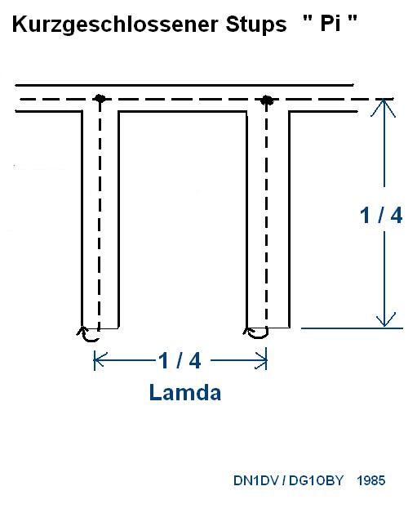

Auf einfache weise , auf Empfänger-Seite, mit einem Koaxkabel realisieren.
Er arbeitet als Bandpass für die Empfangs-Frequenz.
Einfach zwichen der Antennenleitung vor dem Empänger einbauen.

Gerd Devriel DG1OBY / DN1DV / DL0SHG Nr 016_002

